МАИ

Кафедра Теоретической электротехники
Лаборатория ТОЭ

Отчет по работе №____________

_________________________________________________________
Наименование работы

студента_________________________________ группы________________
Ф.И.О

Отчет принял преподаватель____________________________
Ф.И.О

«_______»_____________________ 20____ г.
_____________________________________
Подпись преподавателя

20 год
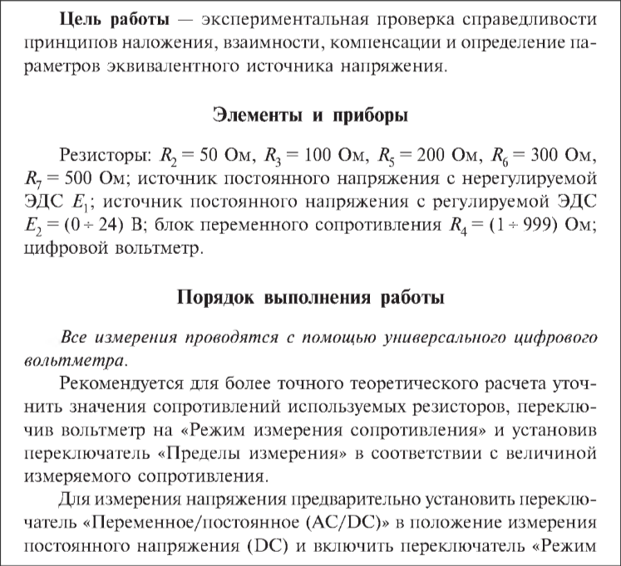
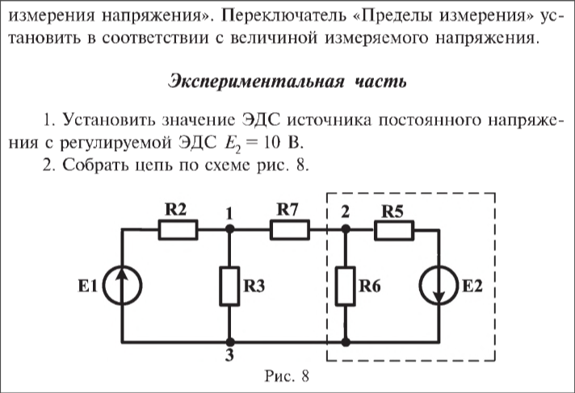
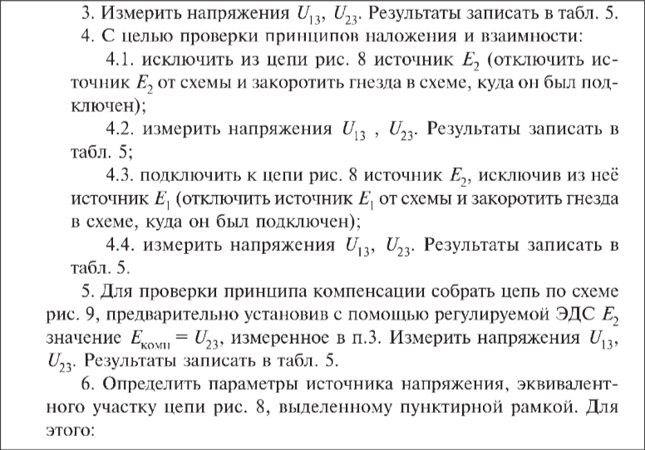
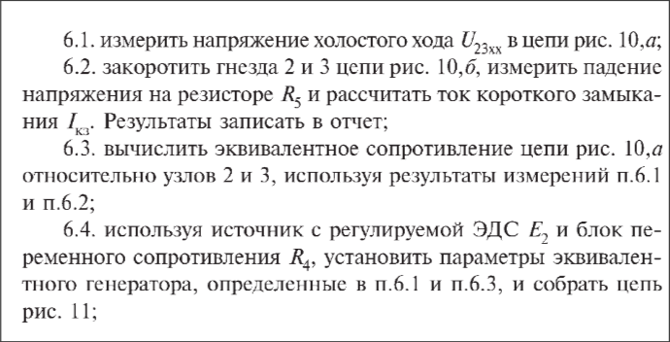

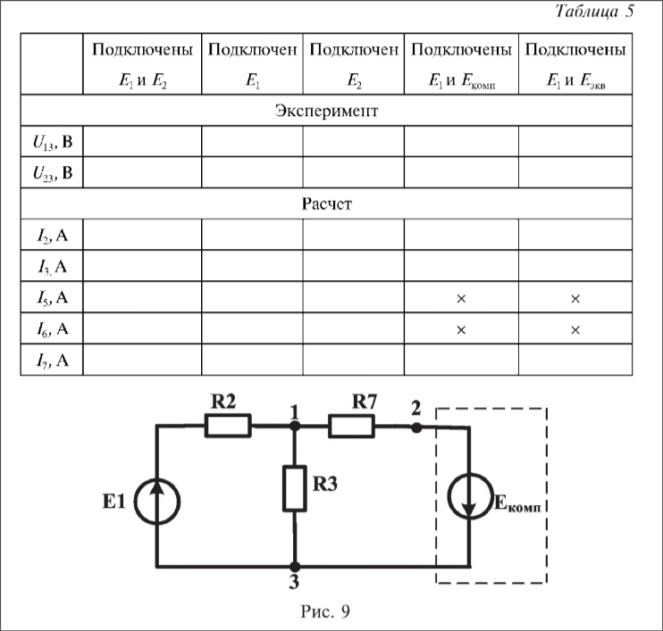
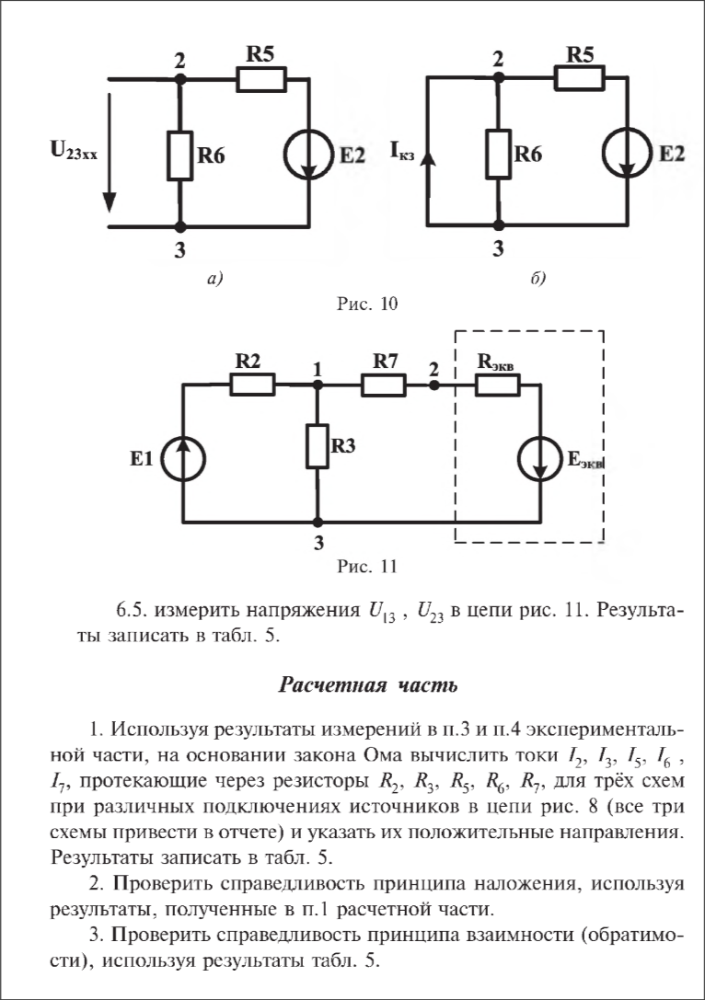
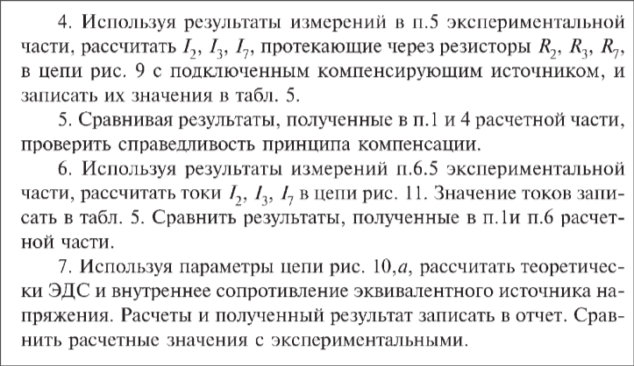
Рассчеты
1. Проверка принципа наложения
- Измеренные значения напряжений:
  - U₁₃(эксп, E₁ и E₂) = -12,22 В
  - U₂₃(эксп, E₁ и E₂) = 3,08 В
  - U₁₃' (только E₁) = -12,40 В
  - U₂₃' (только E₁) = -2,00 В
  - U₁₃'' (только E₂) = 0,25 В
  - U₂₃'' (только E₂) = 5,10 В
- Расчеты напряжений по принципу наложения:
  - U₁₃(расч, наложение) = U₁₃' + U₁₃'' = -12,40 В + 0,25 В = -12,15 В
  - U₂₃(расч, наложение) = U₂₃' + U₂₃'' = -2,00 В + 5,10 В = 3,10 В

- Относительная погрешность:
  - ΔU₁₃ = |(U₁₃(расч, наложение) - U₁₃(эксп, E₁ и E₂)) / U₁₃(эксп, E₁ и E₂)| * 100% = |(-12,15 - (-12,22)) / -12,22| * 100% ≈ 0,57 %
  - ΔU₂₃ = |(U₂₃(расч, наложение) - U₂₃(эксп, E₁ и E₂)) / U₂₃(эксп, E₁ и E₂)| * 100% = |(3,10 - 3,08) / 3,08| * 100% ≈ 0,65 %
2. Проверка принципа компенсации
- Измеренные значения напряжений :
  - U₁₃(эксп, E₁ и E₂) = -12,22 В
  - U₂₃(эксп, E₁ и E₂) = 3,08 В
  - U₁₃(эксп, E₁ и Eкомп) = -12,26 В
  - U₂₃(эксп, E₁ и Eкомп) = 3,00 В
3. Теоретический расчет параметров эквивалентного источника (для части схемы с E₂, R₅, R₆)
- Исходные данные (номинальные значения из методического пособия):
  - E₂ = 10 В
  - R₅ = 200 Ом
  - R₆ = 300 Ом
- Расчет ЭДС эквивалентного источника (напряжение холостого хода):
  - Eэкв = U₂₃хх = E₂ * R₅ / (R₅ + R₆)
  - Eэкв = 10 В * 200 Ом / (200 Ом + 300 Ом) = 10 В * (200 / 500) = 10 В * 0,4 = 4,0 В
- Расчет внутреннего сопротивления эквивалентного источника:
  - Rэкв = (R₅ * R₆) / (R₅ + R₆)
  - Rэкв = (200 Ом * 300 Ом) / (200 Ом + 300 Ом) = 60000 / 500 = 120 Ом

